# ÁREA TEMÁTICA: Ecologia SUBÁREA TEMÁTICA: Invertebrados

**MACROFAUNA EPIFÍTICA DE MACROALGAS: BIOINDICADORA DE URBANIZAÇÃO COSTEIRA**

Mattheus Norões Pereira de Almeida¹, Davy Barbosa Bérgamo¹, Nykon Craveiro¹, Lucas Alves de Andrade1, Édson Régis Tavares de Vasconcelos2, José Souto Rosa Filho1

¹ Universidade Federal de Pernambuco (UFPE), Campus Recife. E-mail:mattheusnoroes@gmail.com, [davybberg@gmail.com](mailto:davybberg@gmail.com), [nykoncraveiro@gmail.com](mailto:nykoncraveiro@gmail.com), [alves.andrade@ufpe.br](mailto:alves.andrade@ufpe.br), [edsonrtp@gmail.com](mailto:edsonrtp@gmail.com)[,souto.rosa@ufpe.br](mailto:%2Csouto.rosa@ufpe.br)

# INTRODUÇÃO

A zona entremarés abriga habitats de alta importância ecossistêmica, promovendo inúmeros serviços ecossistêmicos como fonte de alimentação para a população através da pesca e a ciclagem de nutrientes pelas comunidades de organismos marinhos (Huguenin et al., 2019). Dentre esses habitats, destacam-se os recifes costeiros por sua importância ecológica e econômica, servindo de substrato de estabelecimento, desenvolvimento e reprodução para diversas espécies marinhas (Moberg e Folk, 1999). Ao longo dos anos esses ambientes vêm sofrendo diversas alterações, principalmente, oriundas de atividades humanas como pelo elevado nível de ocupação urbana costeira (Guimaraens, 2014).

A urbanização como fator proxy é responsável por inúmeros impactos nos ecossistemas recifais, particularmente por meio da contaminação química, modificações de habitats e enriquecimento orgânico (Mayer-Pinto et al., 2015). O aporte de nutrientes oriundos de efluentes domésticos nas regiões costeiras pode resultar na eutrofização ambiental, no desequilíbrio e simplificação de habitats, e na perda de resiliência e biodiversidade das espécies marinhas, com impactos a níveis populacionais ou até mesmo em toda comunidade bentônica recifal, especialmente representados por macroalgas e pela macrofauna (Todd et al., 2019).

A macrofauna epifítica associada às macroalgas é composta por invertebrados bentônicos, em especial anfípodes, gastrópodes, isópodes e poliquetas (Tano et al., 2016). Estes organismos são caracterizados como excelentes bioindicadores, devido a baixa ou ausente mobilidade e a sensibilidade e especificidade de resposta a poluentes (Huguenin et al., 2019; Leite et al., 2020). Diante disso, o objetivo deste estudo foi analisar a resposta da macrofauna epifítica associada a macroalga *Gelidiella acerosa* frente às variações dos níveis de urbanização do litoral de Pernambuco, Brasil.

# MATERIAL E MÉTODOS

Os recifes areníticos de seis praias do estado de Pernambuco foram as áreas escolhidas para o estudo e foram classificadas de acordo Vasconcelos *et al*. (2019) como: Muito urbanizadas (Pina, Boa Viagem e Piedade) e pouco urbanizadas (Toquinho, Enseada dos corais e Carneiros).

Para cada praia, seis amostras com biovolume de 100ml da macroalga *Gelidiella acerosa* (Forssk.) Feldmann & Hamel, 1934 foram coletadas entre junho e julho (período chuvoso) de 2022, totalizando 36 amostras. Em laboratório, 20 gramas de cada amostra de macroalga foram lavados em uma malha de 300 µm sob água corrente para separação da macrofauna. Após, as macroalgas foram secas e pesadas, e todos os indivíduos da macrofauna foram coletados e identificados ao menor nível taxonômico possível.

A abundância (ind. 20 g de macroalga-1) e riqueza de espécies foram calculadas. Para comparação dos dados dos descritores e da comunidade da macrofauna, estes foram testados quanto à normalidade (teste Shapiro-Wilk) e quando normais foram feitas Análises de Variância (ANOVA) de uma via (Nível de urbanização). Por meio de uma matriz de similaridade baseada em Bray Curtis, foram feitas análises Permutacionais de Variância (PERMANOVA) de uma via (Nível de urbanização) e também a Análise Canônica das Coordenadas Principais (CAP) para observação dos padrões de agrupamentos dos dados. As análises estatísticas foram realizadas no programa Statistica®12 e PRIMER 7 + PERMANOVA, considerando o nível de significância de 5%. Os dados foram transformados por raiz quadrada.

# RESULTADOS E DISCUSSÃO

Ao total 22.252 indivíduos foram coletados, pertencentes aos filos: Annelida 31% (uma classe e 10 famílias), Arthropoda 29% (duas classes, cinco ordens e dois gêneros), Mollusca 19% (duas classes, quatro famílias e duas espécies), Platyhelminthes 14% (uma classe), Cnidaria 6% e Echinodermata <1% (duas classes) (Fig. 1a). Uma comunidade de composição típica epifítica, comumente encontrada em regiões costeiras do Nordeste do Brasil, com predomínio de moluscos da família Fissurellidae e da espécie *Eulithidium affine* (C. B. Adams, 1850), poliquetas das famílias Syllidae, Nereididae e Eunicidae, e crustáceos representados por anfípodes, isópodes e tanaidáceos (Leite et al., 2020).

Entre os níveis de urbanização, não foram encontradas variações significativas de abundância (ANOVA, F: 0,1; p: > 0,05) e riqueza de espécies (ANOVA, F: 0,2; p: > 0,05), com valores médios de 618,12 ± 442,74 ind.20g-1 e 8,17 ± 4,05 táxons, respectivamente. Estes resultados refletem uma semelhante resposta da macrofauna à oferta de substrato mesmo que em diferentes níveis de urbanização, indicando uma tolerância da macrofauna ao nível de urbanização considerado como muito urbanizado.

Variações significativas das comunidades foram observadas entre os níveis de urbanização (PERMANOVA, pseudo-F: 6,58; p:<0.05 – Similaridade: 36%), particularmente, atreladas às variações de composição e abundância das populações. Na CAP foi possível observar a formação e separação dos níveis de urbanização em dois grupos (*δ*2 CAP 1: 0,71; *δ*2 CAP 2: 0,54), resultados reforçados pelo alto valor de acerto das classificações das amostras em seus respectivos grupos (94%) (Fig. 1b).

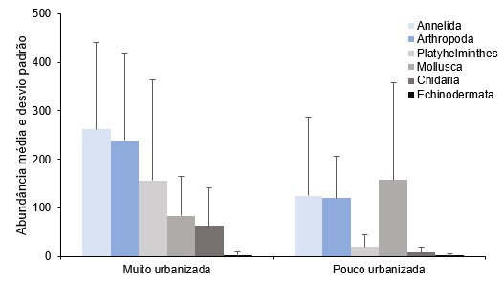

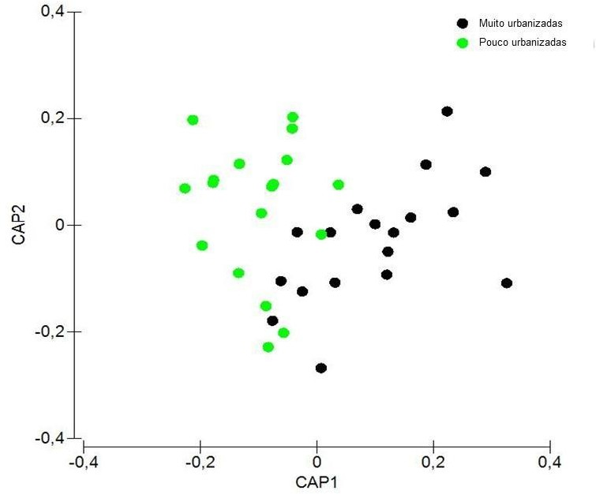

Figura 1 (a) Abundância dos filos da macrofauna associada a *Gelidiella acerosa* e (b) CAP dos componentes da macrofauna associada a *Gelidiella acerosa* nas praias com diferentes graus de urbanização.

Entre os filos da macrofauna observados, com exceção dos moluscos, todos apresentaram aumento e favorecimento de suas populações nas praias mais urbanização. O nível mais elevado de urbanização nas praias não alcança graus de impactação aguda e extrema, mas sim intermediária, o que resultou em um parcial aumento do enriquecimento orgânico e consecutivo aumento da disponibilidade de recursos alimentares para a macrofauna (Bat et al., 2001). Para maioria dos táxons, alguns considerados oportunistas (Grall e Chauvaud, 2002), esta alteração ambiental em nível intermediário pode ter aproximado as condições de um ecótono (Pearson e Rosenberg, 1978), gerando os aumentos populacionais, como entre os anfípodes, poliquetas da família Syllidae e do filo Turbellaria. Este efeito atuou de forma contrária para os moluscos, especialmente na espécie *E. affine,* possivelmente não relacionando-se ao enriquecimento orgânico (Leite et al., 2009), mas sim a outros fatores decorrentes da urbanização.

Além disso, é possível ainda que as variações encontradas também estejam em menor proporção atreladas a outros fatores ambientais (Flothmann e Werner, 1992), como a morfodinâmica praial e seu papel na estruturação das comunidades epibentônicos (Corte et al., 2022), havendo na literatura, descrições de comportamentos contrários aos encontrados (Veloso et al.,2008; Leite et al., 2009), o que pode estar relacionado a diferentes comportamentos desses organismos diante do tipo e intensidade do poluente e impacto gerado pela urbanização nos ambientes marinhos (Culhane et al., 2019).

# CONCLUSÕES

O processo da urbanização modifica a macrofauna epifítica, a qual responde alterando sua composição de táxons e abundância. O grau de urbanização pode levar a diferentes comportamentos da macrofauna devido à tolerância de alguns táxons ao aumento de poluentes, como enriquecimento orgânico, ou à sensibilidade de outros ao tipo de impactação gerado. As informações aqui expostas destacam a especificidade da comunidade macrofaunal como bioindicadores de alterações ambientais e seu potencial como ferramenta de monitoramento e análise da qualidade ambiental de regiões costeiras.

# REFERÊNCIAS

Bat, L., Akbulut, M., Sezgin, M., & Çulha, M. 2001. Effects of sewage pollution the structure of the community of *Ulva lactuca*, Enteremorpha linza and rocky macrofauna in Dışliman of Sinop. Turkish Journal of Biology, *25*(1), 93-102.

Corte, G. N., Checon, H. H., Esmaeili, Y. S., Defeo, O. & Turra, A. 2022. Evaluation of the effects of urbanization and environmental features on sandy beach macrobenthos highlights the importance of submerged zones. Marine Pollution Bulletin, (182), 113962.

Culhane, F. E., Briers, R. A., Tett, P. & Fernandes, T. F. 2019. Response of a marine benthic invertebrate community and biotic indices to organic enrichment from sewage disposal. Journal of the Marine Biological Association of the United Kingdom, (99), 1721–1734.

Flothmann, S. & Werner, I. 1992. Experimental eutrophication on an intertidal sandflat: effects on microphytobenthos, meio-and macrofauna Department of Marine Botany, Institute for Marine Research, University of Kiel, Düsternbrooker. In Marine Eutrophication and Population Dynamics: 25th European Marine Biology Symposium, Institute of Zoology, University of Ferrara. (93)

Grall, J., & Chauvaud, L. 2002. Marine eutrophication and benthos: the need for new approaches and concepts: Marine eutrophication and benthos: A review. Global Change Biology, (9), 813–830.

Guimaraens, M. A. 2021. Sandstone reefs in Pernambuco Brazil, macroalgae and invertebrates ecology field considerations. Oceanography & Fisheries Open Access Journal, 13(1), 17-18.

Huguenin, L., Lalanne, Y., de Casamajor, M. N., Gorostiaga, J. M., Quintano, E., Salerno, M. & Monperrus, M. 2019. Impact of wastewater treatment plant discharges on macroalgae and macrofauna assemblages of the intertidal rocky shore in the southeastern Bay of Biscay. Continental Shelf Research, (181), 34-49.

Leite, F. P., Tambourgi, M. R., & Cunha, C. M. 2009. Gastropods associated with the green seaweed *Caulerpa racemosa*, on two beaches of the Northern coast of the State of São Paulo, Brazil. Strombus, 16(1/2), 1.

Leite, D. S. L., Riul, P., de Freitas, N. D. A. & Miranda, G. E. C. 2020. Evaluation of the conservation status and monitoring proposal for the coastal reefs of Paraíba, Brazil: Bioindication as an environmental management tool. Ocean & coastal management, (194), 105208.

Mayer-Pinto, M., Johnston, E. L., Hutchings, P. A., Marzinelli, E. M., Ahyong, S. T., Birch, G., ... & Hedge, L. H. 2015. Sydney Harbour: A review of anthropogenic impacts on the biodiversity and ecosystem function of one of the world’s largest natural harbours. Marine and Freshwater Research, 66(12), 1088-1105.

Moberg, F., & Folke, C. 1999. Ecological goods and services of coral reef ecosystems. Ecological economics, *29*(2), 215-233.

Pearson, T.H., Rosenberg, R. 1978. Macrobenthic succession in relation to organic enrichment and pollution of the marine environment. Oceanogr. Mar. Biol. Annu. Rev. (16), 229–311.

Tano, S.A.; Eggertsen, M.; Wikstöm, S.A. & Berkström, C. 2016. Tropical seaweed beds are important habitats for mobile invertebrate epifauna. Estuarine Coastal and Shelf Science, (183)-1-12.

Todd, P. A., Heery, E. C., Loke, L. H., Thurstan, R. H., Kotze, D. J., & Swan, C. 2019. Towards an urban marine ecology: characterizing the drivers, patterns and processes of marine ecosystems in coastal cities. Oikos, 128(9), 1215-1242.

Vasconcelos, E. R. T. P. P. et al., 2019. Macroalgal responses to coastal urbanization: relative abundance of indicator species. Journal of Applied Phycology, (31), 893-903.

Veloso, V. G., Sallorenzo, I. A., Ferreira, B. C. A. & Souza, G. N. D. 2010. Atlanta *Orchestoidea brasiliensis* (Crustacea: Amphipoda) as an indicator of disturbance caused by urbanization of a beach ecosystem. Brazilian Journal of Oceanography, (58), 13-21.